Zad. 1 Bo nie da rady umieścić ośmiokąty blisko siebie. A sześciokąty łatwo się układają w jeden model.

Zad. 2 Zakładamy że promień się równy 5 km.
D(reuse distance) = sqrt(3N)R = sqrt(3*7)*5 = 4,58 * 5 = 22,9 km.
2
4
5

7
1
3
6

Zad.3 a=λT = 0.25 * 1 = 4 Erlanga
Zad.4 W środku tej sieci najbardziej natężony ruch. By uniknąć interferencji została sprojektowana taka architektura.
Zad.5 DOM
Zad.6 NIE
Zad.7 (30MHZ – 25kHz *37 komórek * 10 kanałów) / 25kHz * 8 abonentów = 6640 abonentów
Zad.8 DOM
Zad.9 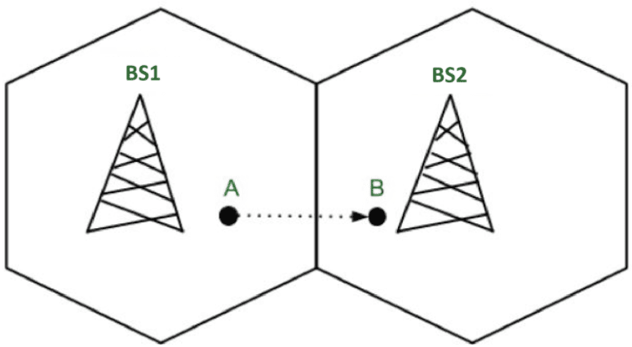
Zad. 10 Współkanałowa : Dwa systemy używają tej samej częstotliwości.
Sąsiedniego kanału: Zakłócenie pochodzi z innej, ale bliskiej częstotliwości.
Zad.11 Można stosować pulę kanałów używaną w innym sektorze tej komórki, co powoduje na danym obszarze multiplikację kanałów rozmownych, czyli zwiększenie pojemności systemu.

